

Asignatura: Medicina paliativa

Tema: Cuadro etiológicos de la disnea, tos, fatiga

Docente: Sheila Anahí Urbina Hernández

Alumno: Yesica de Jesús Gómez López

6 Semestre 3 Semestre

|  |  |
| --- | --- |
| Etiología | |
| De la enfermedad | Progresión de la enfermedad |
| Obstrucción bronquial |
| Derrame pleura |
| Neumonía |
| Invasión linfática |
| Distención abdominal |
| Por el estado del paciente | Anemia |
| Atelectasia |
| TEP |
| Destres psicológico |
| Astenia/Caquexia (debilidad muscular) |
| Del tratamiento | Cirugía |
| Drogas (quimioterapia) |
| Radioterapia |
| Concurrente | EPOC/Asma |
| Insuficiencia cardiaca |
| Acidosis metabólica (IRC, DHC) |

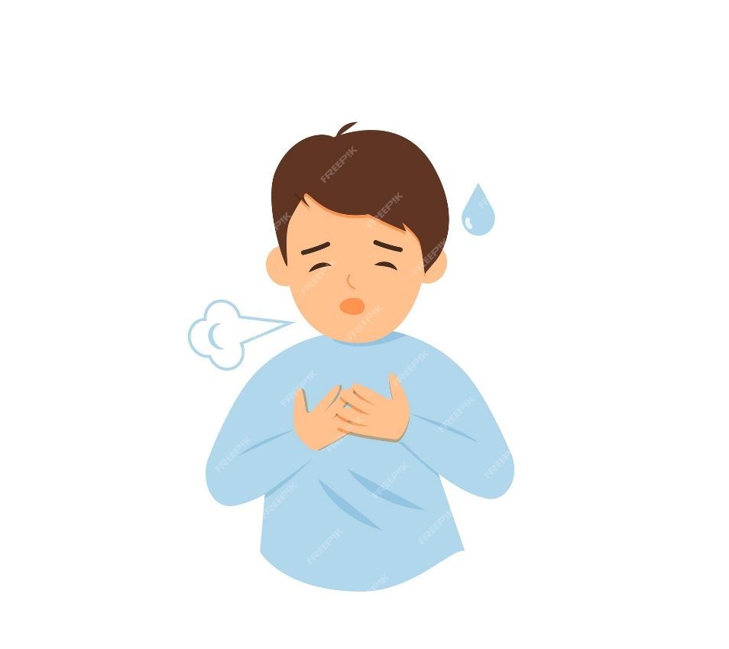

DISNEA

|  |  |
| --- | --- |
| Etiología | |
| De la enfermedad | Progresión de la enfermedad |
| Anemia |
| Hipo/Hipercalcemia |
| Neuropatías |
| Miopatías |
| Insuficiencia suprarrenal |
| Disfunción autonómica |
| Depresión |
| mujer con fatiga carácter vectorial de color semi plano. posando figura ...  Del paciente | Insomnio |
| Caquexia |
| Postración |
| Deshidratación |
| Infecciones |
| Del tratamiento | Cirugías |
| Drogas/sedación |
| Quimio-radioterapia |

FATIGA

|  |  |
| --- | --- |
| Etiología | Observaciones |
| Gripe y resfriado | Duración de menos de 3 semanas (la presencia de esputo purulento es habitual |
| Tos ferina, bronquitis aguda o neumonía | Puede durar meses con tos de tipo espasmódico (paroxística) |
| Asma y alergias | Tos seca y de larga duración (es la causa más frecuente de tos crónica) |
| Sinusitis asociado a goteo posnatal | Tos irritativa, seca o productiva, recurrente, diurna y nocturna (más frecuente), rinorrea persistente |
| Reflujo gastroesofágico | Tos que empeora durante el día, en posición erecta y en decúbito supino |
| Enfermedad pulmonar obstructivo crónica ( se produce u proceso inflamatorio crónico que afecta a las vías aéreas al parénquima pulmonar) | Tos generalmente productiva y con predominio matutino |
| A young sick man coughing with COVID 19 symptoms 1254216 Vector Art at ...  Tos psicógena | Tos no productiva, fuerte violenta, frecuente, (como de ganso). Es refractaria al tratamiento y desaparece por la noche |



TOS

file:///C:/Users/efl20/AppData/Local/Microsoft/Windows/INetCache/IE/5FP1PFSM/medicinafinal[1].pdf